**امتحان نهاية الفصل الدراســــــي الأول**

**المبحث: الحاســــــــــــــــــــــــــــوب. الصف : الثامــــــــــــن الأساسي.**

الاســــــــــــــم : - ............................................ اليوم والتاريخ :

**ملحوظة: أجب عن الأسئلة التالية وعددها (4) علما بأن عدد الصفحات (2)**

الســــــؤال الأول : اختر رمز الإجابة الصحيحة. ( 8 علامات )

**1- من العوامل المؤثرة في أداء المعالج :-**

أ- سرعة المعالج ب- عدد الأنوية جـ- ذاكرة الفلاش د. جميع ما ذكر

**2- اداة تستخدم لادخال الصوت الى الحاسوب :-**

أ- السماعات ب- الميكروفون. جـ- سماعة الرأس د-الماسح الضوئي

**3- اكثر وحدات الادخال شيوعاً واستخداماً :-**

أ- الفأرة ب- لوحة المفاتيح جـ- الميكروفون د- الشاشة

**4- القطعة الرئيسة في جهاز الحاسوب التي توصل بها القطع الداخلية والخارجية جميعها :-**

أ- اللوحة الأم ب- وحدة المعالجة المركزية جـ- الذاكرة الرئيسة د- بطاقة العرض

**5- تعتبر شاشة اللمس في الهاتف الذكي مثال على :-**

أ- وحدات الادخال ب- وحدات الاخراج جـ- أ+ب د. لا شيء مما ذكر

**6- وحدة التخزين المساندة الرئيسية في جهاز الحاسوب التي يخزن عليها نظام التشغيل والبرمجيات المختلفة هي :-**

أ- القرص الصلب الداخلي ب- ذاكرة الفلاش جـ- القرص الصلب الخارجي د- الاقراص المدمجة

**7- من خصائص القرص الصلب المؤثرة في أداء الحاسوب :-**

أ- السعة الكلية للقرص ب- سرعة دوران القرص جـ- أ + ب د- لا شيء مما ذكر

**8- القطعة التي تحتوي على دوائر إلكترونية خاصة بمعالجة الرسوم والصور هي :-**

أ- اللوحة الأم ب- الذاكرة الرئيسة جـ- بطاقة العرض د- وحدة المعالجة المركزية

السؤال الثاني : ضع علامة صح امام العبارة الصحيحة وعلامة خطأ امام العبارة الخاطئة ( 10 علامة )

1. ( ) ظهور الخط الابيض بين لبنتين يعني امكانية التصاقهما.
2. ( ) يتعامل برنامج سكراتش مع عدد كبير من الصور والاصوات.
3. ( ) المظهر هو التغير الذي يحدث على الكائن.
4. ( ) يمكن ان نرسم صورة ونستخدمها كمظهر جديد.
5. ( ) يستطيع برنامج سكراتش التعامل مع انواع الصوت المختلفة.
6. ( ) طابعة الليزر تستخدم الليزر في الطباعة وحبرها دقيق على شكل بودرة وتكون مخرجاتها ذات جودة عالية.
7. ( ) ذاكرة الوصل العشوائي تفقد محتوياتها عند انقطاع التيار الكهربائي عن الجهاز حيث تستمد الطاقة من بطارية.
8. ( ) من وحدات التخزين المساندة الأقراص الرقمية (DVD) حيث تبلغ سعته التخزينية 650 ميجا بايت.
9. ( ) يعد الماسح الضوئي من وحدات الإخراج.
10. ( ) يعتبر الميكرفون اداة ادخال اذ تتحول الذبذبات الصوتية الى بيانات رقمية تخزن في ذاكرة الحاسوب.

السؤال الثالث: ضع رقم المصطلح في العمود الأول أمام مفهومه ( تعريفه ) الذي يناسبه في العمود الثاني. ( **5** علامات )

|  |  |  |  |
| --- | --- | --- | --- |
| **1** | **المعالج** |  | **تحتفظ بالتعليمات اللازمة للحاسوب بحيث يتم تخزينها من قبل الشركة المصنعة ولا يمكن تبديل محتوياتها من قبل المستخدم** |
| **2** | **ذاكرة القراءة فقط (ROM)** |  | **وحدة تخزين مكونة من شريحة ذاكرة قادرة على الاحتفاظ بالمعلومات المخزنة عليها على نحو دائم ومن مزاياها انها صغيرة الحجم.** |
| **3** | **القرص المدمج** |  | **وحدة التخزين الرئيسة في الجهاز وتقاس بالجيجا بايت** |
| **4** | **الفلاش** |  | **يطلق عليه الليزري وهو خفيف الوزن ويستخدم الليزر في قراءة المعلومات** |
| **5** | **القرص الصلب** |  | **بمنزلة الدماغ لجهاز الحاسوب , حيث يتولى مهمة معالجة البيانات وإعطاء النتائج.** |

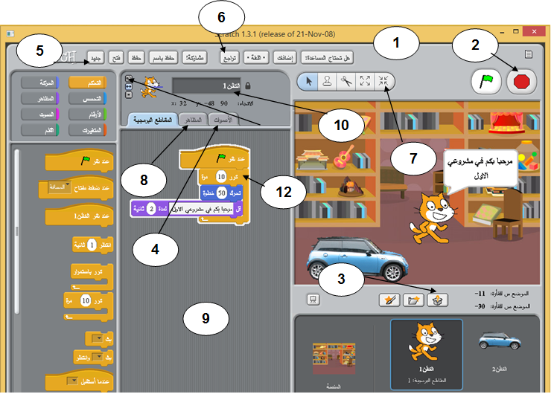السؤال الرابــــــع :- تأمل الشكل التالي وأجب عن الأسئلة التي تليه. ( 17 علامات )

1. **اسم الكائن غير النشط هو ..................................ونمط الدوران المناسب له هو ......................................**
2. **عدد التكرارات التي يمثلها الكائن هو..........................وعدد الخطوات التي سيخطوها هو ...........................**
3. **عند تشغيل سكراتش يظهر دائما كائن افتراضي يسمى .............................**
4. **اختر الرقم الموجود في الشكل وما يناسبه في كل مما يلي**

**لبنة تكرار لتسجيل صوت منطقة العمل لإضافة مظهر**

**زر دوران كائن عشوائي زر حذف الكائن لعمل مشروع جديد**

**اسم الكائن النشط اداة التراجع جعل الكائن اصغر حجما ل إيقاف المقاطع البرمجية**